

OULUN TULLIN ROTARYKLUBI

KOKOUSMUISTIO

Aika Torstaina 07.05.2009 16.30 – 18.00

Paikka Hotelli Scandic

Läsnä omia siskoja ja veljiä paikalla 15

Puumalainen Raimo
Nevala Ulla
Lempinen Hannu
Kytömäki Päivi
Laitila Kari
Palomäki Raija
Siikaluoma Teuvo
Tuomivaara Leena
Pitkänen-Koli Taina
Vihavainen Raimo
Uhlgren Kirsti
Sarkkinen Marja
Hakola Sakari
Risteli Juha, presidentti
Skantsi Tinni, sihteeri

1. Avaus Veli presidentti toivotti klubilaiset tervetulleeksi. Hän käsitteli
avauksessa Etelä-Afrikan rotusortopolitiikkaa. Liite 1.

2.Sihteerin terveiset Torstaina 14. toukokuuta ei kokousta.

3.Etelä-Afrikkan matka Sisko Leena ja sisko sisko Tinni kertoivat terveiset Etelä-Afrikasta.
. liite 2.

..

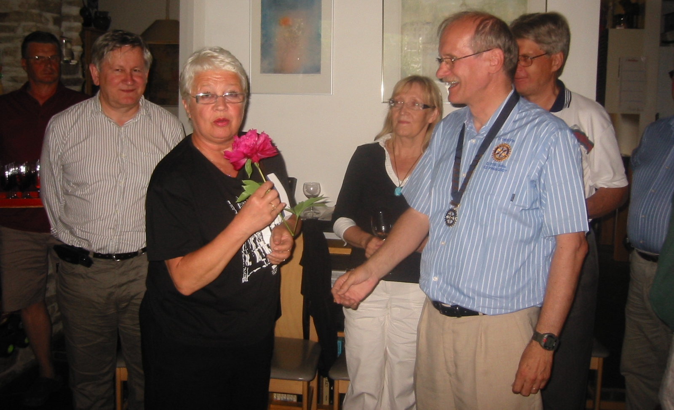

10. Vapaata yhdessäoloa ja juttelua kesän kuulumisista.

Muistion laati sisko sihteeri Tinni

